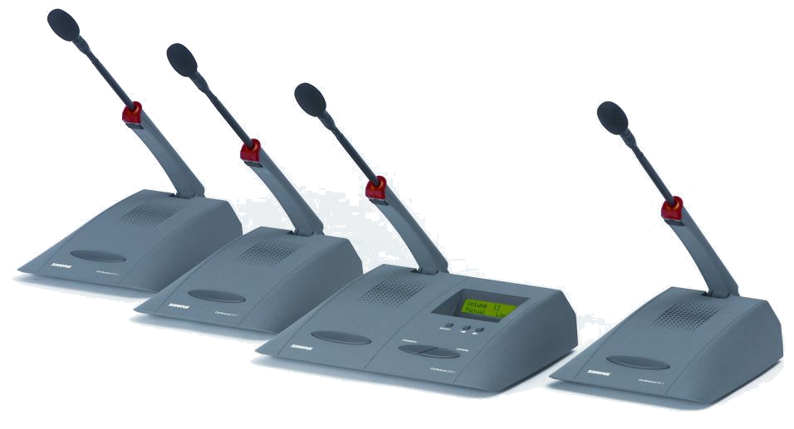
Technische Merkmale
- Diskussions-System mit patentierter
IntelliMix® Automatik Misch-Technologie
- Aufklappbarer Teleskop-Mikrofonarm mit Leuchtring
- Bis zu 60 Sprechstellen pro System
- Austauschbare, hochwertige Microflex® Mikrofonkapsel
- Delegierten- und Vorsitzendensprechstellen mit integriertem Lautsprecher und regelbarem Kopfhörerausgang
- Einfacher Aufbau durch „Daisy Chain“-Konzept
- Abnehmbare Kabel mit selbstverriegelnden Steckern (Push-Pull)
- Integration externer Mikrofone mit SCM Automatikmischer über SCM-Link Eingang

Beschreibung
Das Shure ConferenceONE i Diskussions-System ist ein äußert einfach aufzubauendes und leicht zu bedienendes Konferenzsystem, das für die Anwendung bei Konferenzen, Besprechungen, Podiumsdiskussionen usw. entwickelt wurde. Das ConferenceONE i Diskussions-System ist durch integrierte Lautsprecher in den Sprechstellen eine komplette Beschallungslösung.
Eine funktionsfähige Anlage besteht aus einem Netzteil, einer Vorsitzendensprechstelle und bis zu 59 Delegiertensprechstellen. Dabei werden die einzelnen Sprechstellen in einer Reihenschaltung (Daisy Chain) mit dem Netzteil verbunden. An das Netzteil können weitere Geräte wie externe Mischer, drahtlose Mikrofone, Zuspieler, Aufnahmegeräte oder bei Bedarf auch eine externe Beschallungsanlage angeschlossen werden.
Darüber hinaus bietet das Netzteil eine dedizierte Audioschnittstelle für den Anschluss eines externen Telefonhybrids oder eines Videokonferenz-Codecs, sowie einen Link-Anschluss, mit dem weitere drahtgebundene oder drahtlose Mikrofone über einen SCM-Automatikmischer in das System integriert werden können.
An der Vorsitzendensprechstelle kann ein automatischer bzw. manueller Modus gewählt werden. In der manuellen Betriebsart wird das Mikrofon der Sprechstelle durch Drücken der jeweiligen Sprechtaste aktiviert bzw. deaktiviert. Die Anzahl der maximalen offenen Mikrofone kann an der Vorsitzendensprechstelle eingestellt werden. Wird dabei das Limit auf 1 gesetzt, zeigt das Display der Vorsitzendensprechstelle einen Redezeit-Timer. Sind mehrere Mikrofone offen, so reduziert die NOMA-Funktion (Number of Open Microphones Attenuator) die Summenverstärkung, um Rückkopplungen zu vermeiden.
Im Automatikmodus arbeitet das System mit der patentierten IntelliMix-Technologie, die für eine vollkommen sichere und problemlose automatische Aktivierung der besprochenen Mikrofone sorgt. Die IntelliMix-Techno-logie benutzt dazu u. a. folgende Funktionen:
Das Noise-Adaptive Threshold (automatische Anpassung an das Hintergrundgeräusch) unterscheidet zwischen dem Hintergrundgeräusch (z. B. Klimaanlage) und Signalen mit schnell wechselndem Pegel (z. B. Sprache). Hierdurch wird der Arbeitspunkt der Gate-Schaltung automatisch angepasst, so dass nur Sprachsignale, die lauter sind als der Geräuschpegel, die Sprechstelle aktivieren.
Die MaxBus Funktion öffnet nur ein Mikrofon pro Sprecher, um einen möglichen hohlen und verfälschten Klang durch Kammfiltereffekte, verursacht durch das Zusammenmischen mehrerer Mikrofonsignale, auszuschließen.
Die Last Mic Lock On Funktion stellt sicher, dass immer das zuletzt aktivierte Mikrofon an bleibt. Dies sorgt für ein stetes Audiosignal ohne unangenehme Unterbrechungen, die besonders bei Übertragungen zu entfernten Teilnehmern als störend empfunden werden.
Im Automatikmodus dient die Mikrofontaste an den Sprechstellen als Räuspertaste.
Bei den Sprechstellen befindet sich ein 2 m Bus-Kabel im Lieferumfang, dem Netzteil liegt ein 10 m Powerline-Kabel und eine Floor-X Adapterbox bei.

Komponenten
C1-PS 60i Netzteil
C1-Ci Vorsitzendensprechstelle
C1-Di Delegiertensprechstelle
C1-PL 10/20/50 Powerline-Kabel 10/20/50 m
C1-FX Floor-X Adapter
C1-B 2/5/10 Bus-Kabel 2/5/10 m
C1-RC 20 Stabiles Transport- und Aufbewahrungs-
Case für 20 Sprechstellen plus Zubehör

Ausschreibungstext
Diskussions-System zum Betrieb einer Vorsitzenden- und bis zu 59 Delegiertensprechstellen, manueller Betrieb mit Mikrofonaktivierung durch Sprechtaste oder vollautomatischer Betrieb mit sprachgesteuerter Mikrofonaktivierung, dabei selbständige Anpassung des Einschaltpegels an Hintergrundgeräusche. Automatische Anpassung des Ausgangspegels bei mehreren offenen Mikrofonen, Funktion zur Aktivierung nur eines Mikrofons pro Sprecher zur Vermeidung von Kammfiltereffekten.
Delegiertensprechstelle mit ausziehbarem Teleskop-Mikrofonarm und integriertem Leuchtring, austauschbare dauerpolarisierte Kondensatorkapsel mit Supernieren-Richtcharakteristik, integrierter Lautsprecher und regelbarer Kopfhöreranschluss. Große Sprechtaste, im Automatikbetrieb als Räuspertaste konfiguriert. Nicht-reflektierende, kratz- und schmutzunempfindliche Beschichtung des Gehäuses, 2 m Bus-Kabel im Lieferumfang enthalten.
Vorsitzendensprechstelle wie Delegiertensprechstelle plus LCD und Menütasten zur Systemeinstellung (Betriebsart, Limit, Lautstärke), Sonderfunktionstasten für Prioritäts- und Abwurffunktion. Limitierung der gleichzeitig geöffneten Sprechstellen von 1 bis 8 möglich. Anzeige der Redezeit im Display bei Limit 1.
Netzgerät im 19“ Metallgehäuse, 2 HE, mit regelbarem symmetrischen Mikrofon-/Line-Eingang mit schaltbarer Phantomspannung, sowie symmetrischer Audio-Ausgang und Monitorsektion mit Kopfhöreranschluss. Symmetrische Audio Schnittstelle zum Anschluss eines externen Telefonhybrides und Schnittstelle zur Integration externer Automatikmischer in die Automatik-Misch-Funktionen des Diskussions-Systems. 10 m Kabel und Abzweigadapter im Lieferumfang enthalten.

Technische Daten
Netzteil C1-PS 60i E
Netzspannung / Leistungsaufnahme
220 - 240V AC, 50/60 Hz / 330 VA
Maximaler Eingangspegel / Eingangsimpedanz
Mikrofon: -26 dBV / 8 kΩ
Line: +6 dBV / 8 kΩ
AUX: +6 dBV / 50 kΩ
AEC/Telco +20 dBV / 50 kΩ
Maximaler Ausgangspegel / Ausgangsimpedanz
Line: +18 dBV / < 20 Ω
AUX: +12 dBV / < 20 Ω
AEC/Telco: +18 dBV / 200 Ω
Anschlüsse
Bus: 2 x SUB-D25 Rückseite, 1 x Minicon Front
Mic/Line Eingang: XLR/Stereo-Klinke Combo
+ 2 x Cinch
Line Ausgang: XLR + 2 x Cinch
AEC/Telco: 6 pol Euroblock
Abmessungen (H x B x T)
88,1 x 482,6 x 237 mm (19“ / 2 HE)
Gewicht
ca. 7,8 kg
Sprechstellen
Leistungsaufnahme
Delegiertensprechstelle C1-Di: ca. 1,7 W
Vorsitzendensprechstelle C1-Ci: ca. 5,3 W
Mikrofontyp
Dauerpolarisierte Kondenstorkapsel, Superniere
Mikrofon zu Audio-Ausgang
Übertragungsbereich: 100 Hz - 15 kHz
Klirrfaktor: ≤ 0,3 %
Audio-Eingang zu Audio-Ausgang
Übertragungsbereich: 50 Hz - 18 kHz
Klirrfaktor: ≤ 0,3 %
Anschlüsse
Bus: 2 x Minicon
Kopfhörer: 3,5 mm Stereo-Klinke
Abmessungen (H x B x T)
Delegiertensprechst. C1-Di: 85 x 165 x 210
Vorsitzendensprechst. C1-Ci: 85 x 265 x 210
Gewicht
Delegiertensprechstelle C1-Di: ca. 0,7 kg
Vorsitzendensprechstelle C1-Ci: ca. 1 kg

